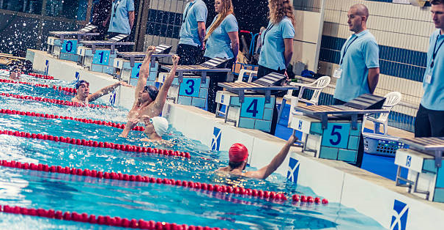
Правила вида спорта «Полиатлон»
Тестирование осуществляется в порядке, установленном приказом Министерства спорта Российской Федерации от 28.01.2016 № 54 «Об утверждении Порядка организации и проведения тестирования по выполнению нормативов испытаний (тестов) Всероссийского физкультурно-спортивного комплекса «Готов к труду и обороне» (ГТО)».
Правила вида спорта "ПОЛИАТЛОН" утверждены приказом Министерства спорта Российской Федерации от 18 октября 2019 N 866

СУДЕЙСКАЯ КОЛЛЕГИЯ ПО ПЛАВАНИЮ

Старший судья на финише
Старший судья на финише руководит работой судей на финише, распределяет обязанности между ними, решает все спорные вопросы, возникшие у судей на финише.
После каждого заплыва старший судья на финише собирает от судей на финише подписанные судейские записки (Приложение 10) с указанием мест всех участников заплыва, устанавливает распределение мест в заплыве и, заполнив листок финиша-хронометража (Приложение 11), передает его рефери по плаванию.

Судьи на финише
Судьи на финише определяют правильность финиша, отмечают порядок прихода участников на финиш и следят за выполнением ими правил поворота на своей стороне бассейна, а после окончания заплыва контролируют правильность выхода участников из ванны бассейна. Количество судей на финише может быть различным, в зависимости от уровня соревнования и числа стартующих в заплывах участников, но обязательно четным и не менее двух.
Судьи на финише занимают возвышенное место на одной линии с финишем, наблюдая эту линию по всей ее длине.
Судьи на финише не имеют права на том же соревновании выполнять обязанности судей-хронометристов.

Судьи на поворотах
Судьи на поворотах, располагаясь на противоположной месту старта стороне бассейна, контролируют соблюдение правила поворота согласно п. 3.2.4.10. Правил.
Судьи на поворотах должны сообщать рефери по плаванию о любых нарушениях Правил.
Судейство осуществляется не менее чем двумя судьями. Один из судей является старшим.

Организация и проведение тестирования населения по выполнению нормативов испытаний (тестов) комплекса ГТО осуществляются в соответствии с Порядком тестирования, настоящими методическими рекомендациями и правилами соревнований по видам спорта, дисциплины которых входят в государственные требования к уровню физической подготовленности населения при выполнении нормативов испытаний (тестов) комплекса ГТО.

